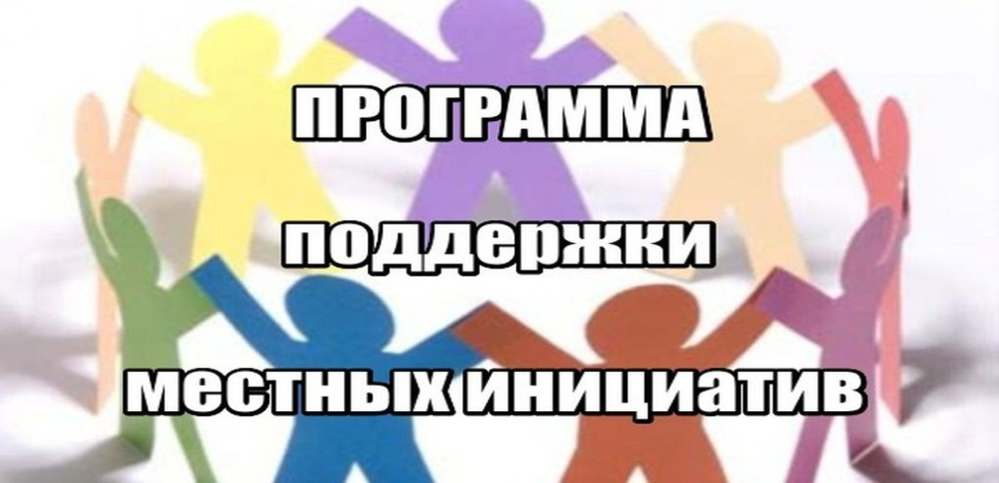 (ППМИ)

направлена на решение именно тех проблем,

которые жители самостоятельно определяют на собраниях!
ППМИ является одной из наиболее распространенных практик инициативного бюджетирования. Главной ее целью является вовлечение граждан в решение вопросов местного значения, в развитие общественной инфраструктуры. Участвуя в данной программе, жители непосредственно определяют направления расходования бюджетных средств, софинансируют выбранные объекты, вправе контролировать выполнение работ. Софинансирование также осуществляется из республиканского и местного бюджетов.
Пяльмское сельское поселение планирует участие в конкурсном отборе на 2019 год!
Жителям необходимо принять участие в выборе направления, которое они считают первоочередным на сегодняшний день.
АНКЕТА
по Программе поддержки местных инициатив в Пяльмском сельском поселении

Просим Вас выбрать одно из направлений, а также подтвердить готовность участия в софинансировании выбранного Вами направления в программе.
Решение каких задач на территории сельского поселения Вы считаете первоочередными?
Замена уличного освещения
Обустройство детской площадки
Иное (указать)
Также необходимо указать какую сумму Вы готовы внести для участия в программе по выбранному вами направлению: 100 руб., 200 руб., 300 руб., иная сумма (указать конкретно) ________руб.

Заполненные анкеты просим предоставить в администрацию Пяльмского сельского поселения в срок до 30 октября 2018 года.

Софинансирование осуществляется за счет средств:
- бюджета Республики Карелия- субсидия не более 1 млн. руб.;
- бюджета Пяльмского сельского поселения – не менее 10 процентов от стоимости проекта;
- безвозмездных поступлений от физических и юридических лиц – не менее 5 процентов от стоимости проекта.



